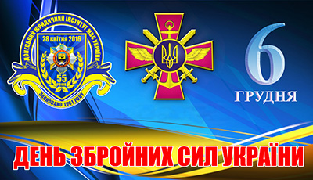

6 грудня – свято пам’яті відважних воїнів, які віддали своє життя за незалежність, волю, суверенність та неподільність нашої держави.
День Збройних сил України – це свято на честь тих, хто нині захищає територію нашої країни від ворогів, піклується про безпеку та зміцнення обороноздатності української держави. Це свято хоробрих військовослужбовців, завдяки незламному духу яких наша країна досі лишається суверенною незалежною державою.
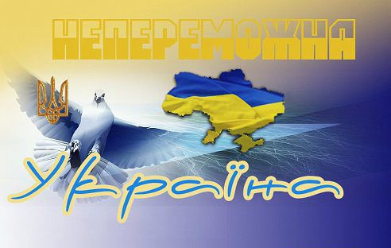
З нагоди відзначення Дня Збройних Сил України в закладах загальної середньої освіти рекомендуємо провести заходи, спрямовані на виховання глибоких патріотичних почуттів, формування активної громадянської позиції щодо єдиної цілісної держави та захисту її кордонів:
- урочисті лінійки: «Збройні сили – міць і гордість України!», «На варті незалежності», « Герої сьогодення»;
- виставки малюнків: «Зі святом, захисники!», «Малюнок на фронт», «Збройні Сили України – наша гордість»;
- тематичні години спілкування, диспути: « Є така професія – Батьківщину захищати», «Збройні сили України», «Історія створення Збройних Сил України», «Минуле і сьогодення української армії»;
- військово-спортивні змагання, присвячені Дню Збройних Сил України: «Сила і міць держави», «Майбутні захисники України», «Українська армія – школа мужності», «Разом батьки і діти»;
- виставки поробок «Оберіг для військового»;
- виготовлення подарунків та привітання воїнів АТО;
- вітальний флешмоб «Збройні сили України – Слава, гордість, міць країни!»;
- тематичні уроки з предмету Захист України: «Історія створення Збройних сил України», «Захист Вітчизни», «На варті Вітчизни», «Свято доблесті та мужності»;
- конкурсні програми для хлопчиків: «Зростаймо мужніми», «А ну-мо, хлопці»;
- фото та книжкові виставки: « Непереможна хода наших воїнів», «Вірні сини Батьківщини», «Історія української армії», «Вірні сини Батьківщини».
Рекомендуємо добірку корисних та цікавих матеріалів, які допоможуть провести свято:
- Презентація «6 грудня – День збройних сил України» [Електронний ресурс]. – Режим доступу: https://vseosvita.ua/library/prezentacia-6-grudna-den-zbrojnih-sil-ukraini-381901.html?fbclid=IwAR15-3p7t_KUARh2JTmEMnRua1bP7W1CgfZ8YwSbp8Gx2OmVVFmGYHiBP9I (Дата звернення 24.11.2020);
- Як провести виховну годину до Дня захисника України [Електронний ресурс]. – Режим доступу: https://naurok.com.ua/post/yak-provesti-vihovnu-godinu-do-dnya-zahisnika-ukra-ni (Дата звернення 24.11.2020);
- Символіка та нагороди України [Електронний ресурс]. – Режим доступу: https://www.mil.gov.ua/ministry/simvolika-ta-nagorodi/ (Дата звернення 24.11.2020);
- Історія нашого свята, або чому саме 6 грудня святкуємо День Збройних Сил України [Електронний ресурс]. – Режим доступу: https://armyinform.com.ua/2019/12/istoriya-nashogo-svyata-abo-chomu-same-6-grudnya-svyatkuyemo-den-zbrojnyh-syl-ukrayiny/ (Дата звернення 24.11.2020);
- Сценарій свята до Дня Збройних сил України [Електронний ресурс]. – Режим доступу: https://naurok.com.ua/scenariy-svyata-do-dnya-zbroynih-sil-ukra-ni-29771.html (Дата звернення 24.11.2020);
- Сценарій виховного заходу «День Збройних сил України» [Електронний ресурс]. – Режим доступу: https://vseosvita.ua/library/scenarij-vihovnogo-zahodu-den-zbrojnih-sil-ukraini-73885.html (Дата звернення 24.11.2020);
- Літературно- музична композиція «Повертайся живим» (9-11 класи) [Електронний ресурс]. – Режим доступу: https://www.schoollife.org.ua/1208-2016/ (Дата звернення 24.11.2020);
- Презентація «Історія створення збройних сил України» [Електронний ресурс]. – Режим доступу: https://vseosvita.ua/library/prezentacia-istoria-stvorenna-zbrojnih-sil-ukraini-131989.html (Дата звернення 24.11.2020);
- Тематичний урок до Дня збройних сил України «Захист Вітчизни – обовя’зок кожного!» [Електронний ресурс]. – Режим доступу: https://super.urok-ua.com/tematichniy-urok-do-dnya-zbroynih-sil-ukrayini-zahist-vitchizni-obovya-zok-kozhnogo/ (Дата звернення 24.11.2020).

Методист з виховної роботи  навчально-методичного відділу  координації освітньої діяльності та професійного розвитку  Сумського ОІППО | Т.В. Блужан
Підпис наявний в оригіналі

